106學年度「國民中學學生學習成就素養導向標準本位評量試辦暨宣導成果發表會」議程
報到時間：107年7月13日(星期五) 上午9時00～9時20分
報到地點：國立臺灣師範大學圖書館校區教育學院大樓201演講廳
(臺北市大安區和平東路一段129號)
時間 | 議程 | 主持/主講者 | 舉辦地點
09:00-09:20 | 報到 |  | 國立臺灣師範大學  教育學院大樓201演講廳
09:20-09:40 | 主席與國教署代表致詞 | 臺師大心測中心 陳主任柏熹  教育部國教署代表 | 國立臺灣師範大學  教育學院大樓201演講廳
09:40-10:00 | 試辦優良學校頒獎 | 臺師大心測中心 陳主任柏熹  教育部國教署代表 | 國立臺灣師範大學  教育學院大樓201演講廳
10:00-10:15 | 素養導向  標準本位評量  未來規劃 | 臺師大心測中心 陳主任柏熹 | 國立臺灣師範大學  教育學院大樓201演講廳
10:15-10:30 | 素養導向標準本位評量成績系統成果報告 | 臺師大心測中心研究員 | 國立臺灣師範大學  教育學院大樓201演講廳
10:30-10:40 | 休息 |  | 國立臺灣師範大學  教育學院大樓201演講廳
10:40-11:25 | 試辦學校  成果發表  (口頭發表) | 共3個類別  (1)國文  (2)藝文  (3)英語 | 國立臺灣師範大學  教育學院大樓201演講廳
11:25-11:40 | 縣市增能研習  成果報告 | 臺師大心測中心研究員 | 國立臺灣師範大學  教育學院大樓201演講廳
11:40-13:00 | 午餐及海報張貼 |  | 國立臺灣師範大學  教育學院大樓2樓
13:00-13:45 | 試辦學校  成果發表  (口頭發表) | 共3個類別  (1)數學  (2)綜合  (3)自然 | 國立臺灣師範大學  教育學院大樓201演講廳
13:45-15:00 | 試辦學校  成果發表  (海報展示) | 共30所學校海報展示成果  - 基隆市立中正國民中學:數學、生物、綜合  - 基隆市立百福國民中學:國文、數學、體育  - 臺北市立龍山國民中學:國文、理化、視覺  - 臺北市立內湖國民中學:國文、英語  - 臺北市立誠正國民中學:綜合  - 新北市立積穗國民中學:數學、體育  - 新北市立三芝國民中學:國文、生物、理化、綜合、視覺、表藝、音樂  - 桃園市立石門國民中學:歷史  - 新竹市立新科國民中學:生物、理化、綜合  - 新竹縣立東興國民中學:數學、理化  - 苗栗縣立苗栗國民中學:體育、表藝  - 苗栗縣立頭屋國民中學:歷史、地理、綜合  - 澎湖縣立馬公國民中學:數學、地理、健教  - 臺中市立立人國民中學:英語  - 南投縣立北梅國民中學:英語  - 雲林縣立東仁國民中學:地球科學、公民  - 雲林縣立雲林國民中學:地理、綜合  - 嘉義市立大業國民中學:國文、英語、理化、健教  - 嘉義縣立太保國民中學:英語、理化  - 嘉義縣立永慶高級中學(國中部):數學  - 臺南市立佳里國民中學:英語、生物、理  化、地球科學、生活科技、綜合、健教、  體育、音樂  - 高雄市立青年國民中學:數學、體育  - 高雄市立楠梓國民中學:英語  - 屏東縣立潮州國民中學:綜合  - 宜蘭縣立宜蘭國民中學:生物、理化、歷  史、地理、公民  - 花蓮縣立三民國民中學:英語  - 花蓮縣立新城國民中學:理化、歷史、健教、表藝  - 臺東縣立池上國民中學:數學、生物、視覺  - 臺東縣立賓茂國民中學:理化、地理  - 臺東縣立鹿野國民中學:英語、數學、理化、體育 | 國立臺灣師範大學  教育學院大樓2樓
15:00-15:30 | 試辦學校  成果發表  (口頭發表) | 共2個類別  (1)社會  (2)健體 | 國立臺灣師範大學  教育學院大樓201演講廳
15:30-16:00 | 綜合座談 | 臺師大心測中心 陳主任柏熹  教育部國教署代表 | 國立臺灣師範大學  教育學院大樓201演講廳
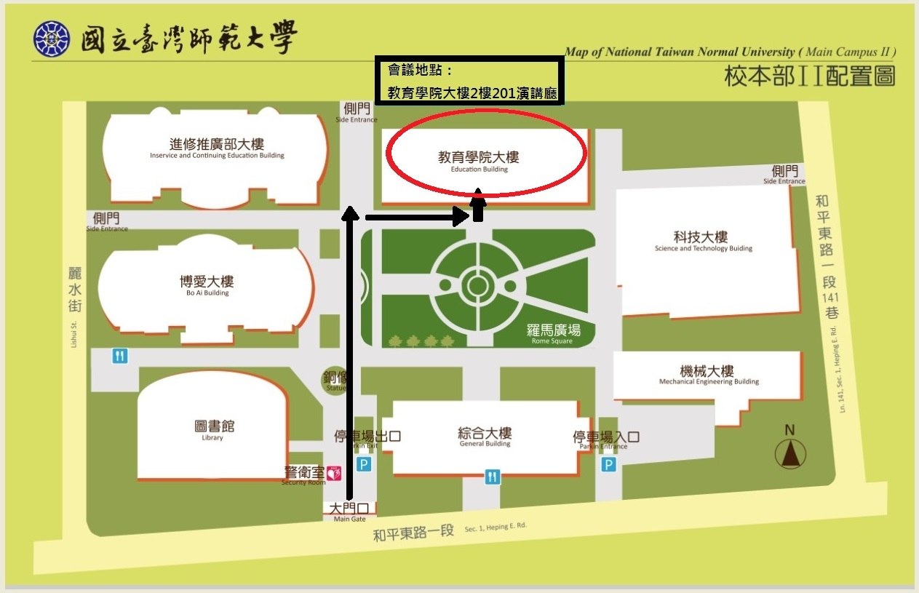
會議地圖

交通資訊
◎捷運：搭乘淡水線〈紅線〉、中和新蘆線〈橘線〉、新店線〈綠線〉至「古亭站」，5號出口往和平東路方向，直行約8分鐘即可到達。
◎公車：搭乘3、15、18、74、235、237、672(原254)、278、和平幹線「師大站」或「師大綜合大樓站」。
◎高鐵、火車、客運：搭至臺北車站後轉乘捷運。
◎飛機：於松山機場搭乘捷運至「古亭站」下車。

※如有任何問題請洽臺師大心測中心承辦窗口羅小姐，
電話：02-2362-0770#235，電子信箱：stdsetting@rcpet.ntnu.edu.tw。

